和合期货郑棉周报（20181203--20181207）
江波明
从业资格证号：F3040815
投询资格证号：Z0013252
电话：0351-7342558
邮箱：jiangboming@hhqh.com.cn

棉花现货
当周（12月3日-12月7日），棉花现货价格CCIndex3128B周度下跌258元/吨，大幅下跌，12月7日报价15985元/吨；外棉FCIndexM周度上涨0.62美分/磅，小幅上涨，12月7日报价88.27美分/磅；考特鲁克指数CotlookA周度下跌1.8美分/磅，小幅下跌，12月7日报价86.15美分/磅，1%关税后折合人民币14729元/吨；中国棉纱价格指数CYIndexC32S周度下跌30元/吨，保持稳定，12月7日报价24200元/；进口棉纱价格指数FCYIndexC32S周度下跌545元/吨，大幅下跌，12月7日报价23897元/吨。

棉花期货

ICE期棉主力合约
洲际交易所(ICE)纽约期货周四下跌，抹去前一日升幅，因油价大跌和全球股市走软打压投资者人气。在近期20国集团(G20)峰会结束后，市场本来对中国将再度购买美国棉花的预期升温。交投最活跃的3月合约收跌2.07美分，或2.55%，报每磅79.08美分。期棉合约周三激升约2%，收于关键阻力位80美分上方，这被视作利多信号。但周四期棉价格抹去所有升幅。
期货市场总成交量增加2828手，至18473手。数据显示，前一交易日持仓量减少4426手，至253385手。
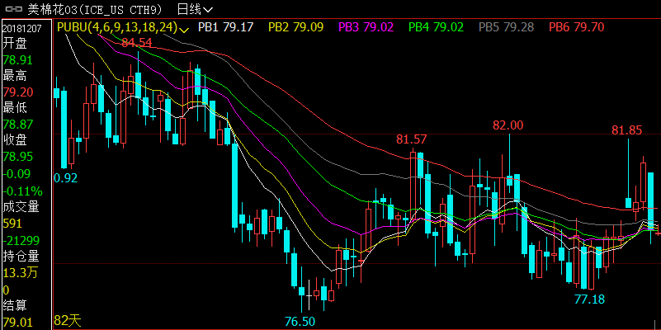

郑棉主力合约
当周（12月3日-12月7日）郑棉主力1905合约，12月7日主力合约收盘价15180元/吨，开盘价15235元/吨，全天高价15305元/吨，最低价115135元/吨，下跌55元/吨，跌幅0.36%。12月7日郑棉主力合约成交量9.17万手，增加1.03万手；持仓量29.5万手，增加424手。
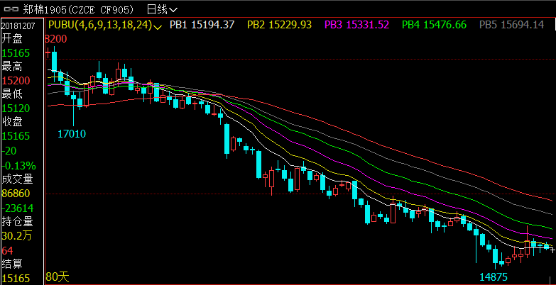
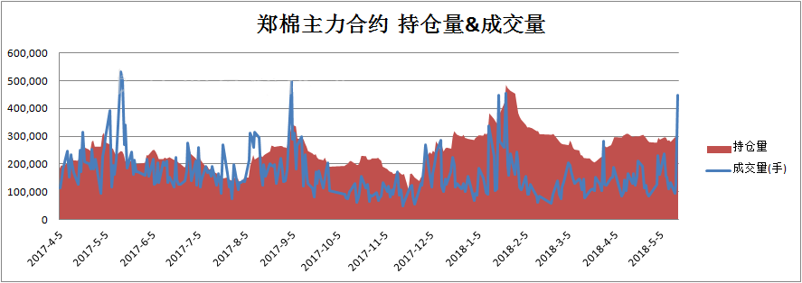

仓单数量及有效预报
当周（12月3日-12月7日）仓单加有效预报折现货约55多万吨，持续在历史高位，并且屡创新高。12月7日郑棉仓单预报：仓单数量9045张，有效预报2354张，合计11869张，较上周五增加96张。
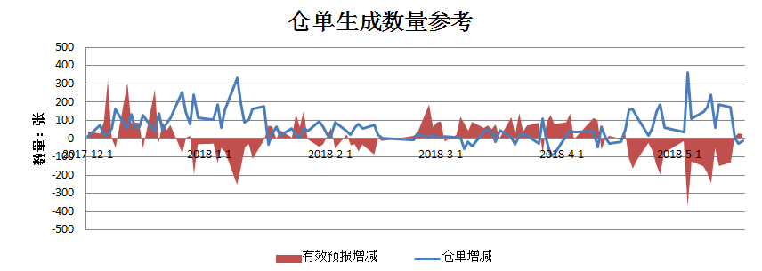

美棉数据报告
美国农业部发布的美国棉花生产报告显示，美国农业部报告显示，2018年11月16-22日，2018/19年度美棉出口净签约量为4.01万吨，较前周减少16%，较前四周平均值大幅增加。美国2019/2020年度棉花净出口销售量为3220吨，2018/19年度美国棉花装运量为2.86万吨，较前周减少16%，较前四周平均值减少18%。2018/19年度皮马棉净签约量为4831吨，较前周减少18%，较前四周平均值增长15%，创本年度新高。皮马棉装运量为2222吨，较前周增长86%，较前四周平均值大幅增长。
根据美国农业部的统计，美国农业部报告显示，截至2018年11月25日，美国棉花收获进度70%，较前周增加11个百分点，较上年同期减少8个百分点，较过去五年平均水平减少7个百分点。

后市行情研判
据海关总署公数据：10月份，我国出口同比增速15.6%，进口同比21.4%，进口显著强于出口的格局继续延续，首届进博会习近平主席指出，扩大进口可能将成为我国的长期战略方针，未来进口关税仍将趋于降低。未来加强对外合作、促进进口竞争将倒逼国内产业升级。基本面上，近期市场预计新棉产量略低于预期，与上年预计持平，国家棉花市场监测系统数据显示，截至11月9日，全国新棉采摘近83.4%，全国交售率为81.1%，同比下降2.9个百分点，其中新疆交售率为88.9%。全交售籽棉折皮棉413.9万吨；
本周郑棉仓单较上周增加2.5万吨至37.8万吨，是9月份以来首次增加，意味着老仓单逐步退出，而新仓单将会接踵而至，仓单作为显性库存变化仍将会对行情有一定影响；皮棉现货市场购销谨慎，价格多数下跌，纺企业订单较少，部分企业维持半开工状态，11月1日，包括纺织织物、纱线等进口产品进口关税下调政策正式实施，将给国产纱带来一定程度压力，但同时降低采用进口原料的纺织企业成本。目前多空博弈进入相对关键期，市场预期谨慎，等待G20峰会结果，短期内国内棉价下行压力仍在。
操作上，短期郑棉期价在贸易战等国际环境复杂情况下，震荡加剧，宽幅震荡偏弱为主，1905合约建议轻仓空单谨慎持有。

交易策略建议
郑棉1905合约建议轻仓空单谨慎持有。

风险揭示：您应当客观评估自身财务状况、交易经验，确定自身的风险偏好、风险承受能力和服务需求，自行决定是否采纳期货公司提供的报告中所给出的建议。您应当充分了解期货市场变化的不确定性和投资风险，任何有关期货行情的预测都可能与实际情况有差异，若您据此入市操作，您需要自行承担由此带来的风险和损失。
免责声明：本报告的信息均来源于公开资料，本公司对这些信息的准确性和完整性不作任何保证，文中的观点、结论和建议仅供参考，不代表作者对价格涨跌或市场走势的确定性判断，投资者据此做出的任何投资决策与本公司和作者无关。
本报告所载的资料、意见及推测仅反映本公司于发布日的判断，在不同时期，本公司可发出与本报告所载资料、意见及推测不一致的报告，投资者应当自行关注相应的更新或修改。

和合期货投询部
联系电话：0351-7342558
公司网址：http://www.hhqh.com.cn

和合期货有限公司经营范围包括：商品期货经纪业务、金融期货经纪业务、期货投资咨询业务、公开募集证券投资基金销售业务。

